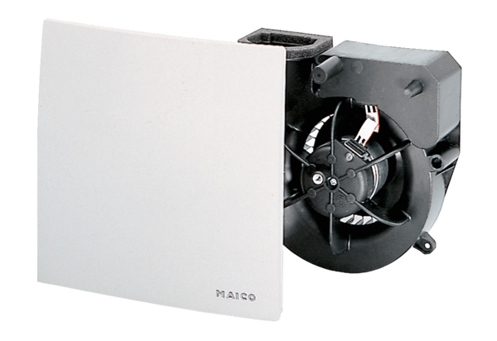Element ventilatora ER 60 GVZJedinica za pakiranje: 1 komAsortiman: B
Broj artikla: 0084.0107Proizvođač: MAICO

